# 9.1号泰山事业部好友数据

## 截止至16:00，泰山事业部好友数据总览：

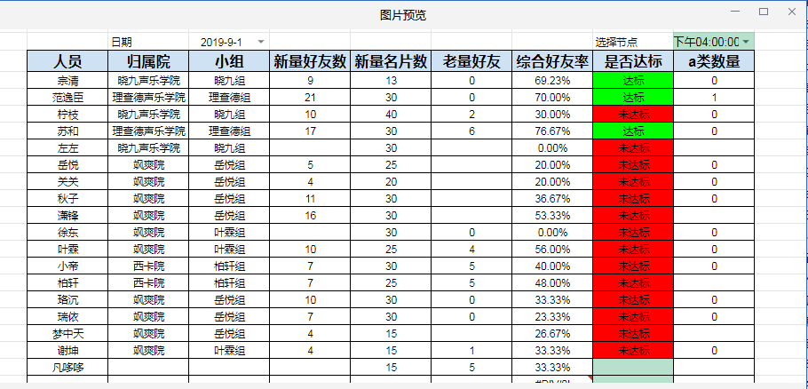

未达标的小伙伴有：柠枝（30.00%），左左（数据未填完），岳悦（20.00%），关关（20.00），秋子（36.67%），潇峰（53.33%），徐东（数据未填完），叶霖（56.00%），小帝（40.00%），柏轩（48.00%），珞沉（33.33%），瑞依（23.33%），梦中天（26.67%），谢坤（33.33%）。

## 截止至18:30，泰山事业部好友数据总览：

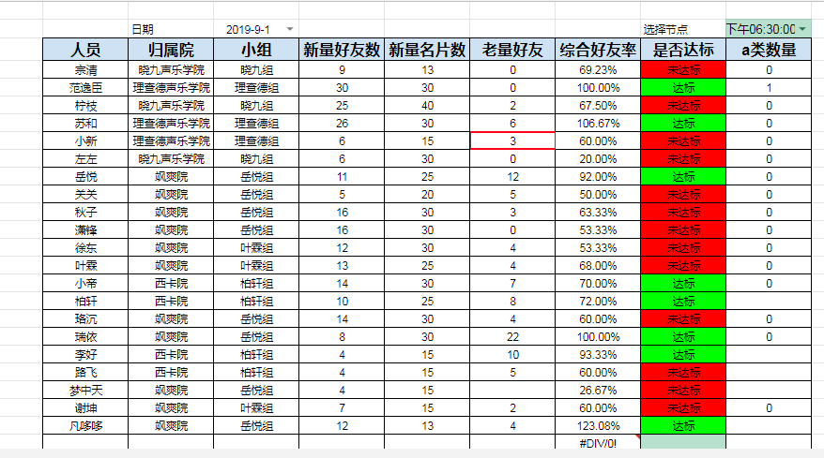

未达标的小伙伴有：宗清（69.23%），柠枝（67.50%），小新（60.00%），左左（20.00%），关关（50.00%），秋子（63.33%），潇峰（53.33%），徐东（53.33%），叶霖（68.00%），珞沉（60.00%），路飞（60.00%），梦中天（26.67%），谢坤（60.00%）。

## 截止至21:00，泰山事业部好友数据总览

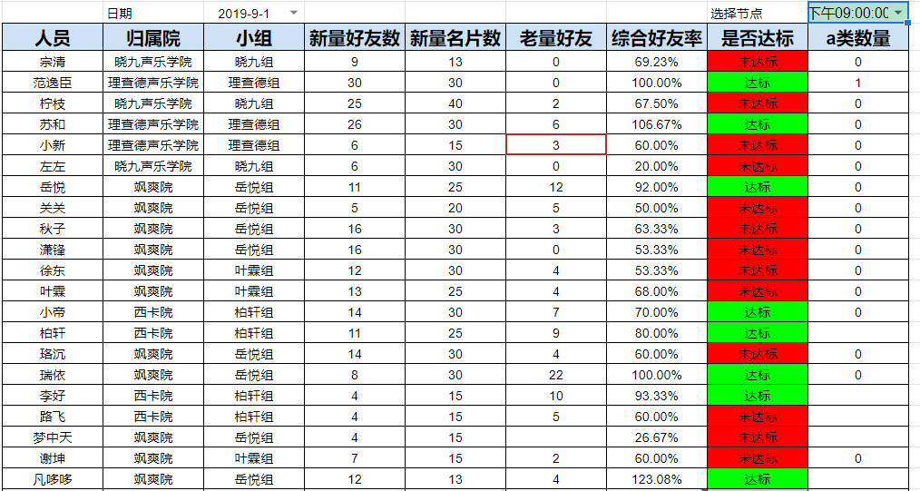

未达标小伙伴的有：宗清（69.23%），柠枝（67.50%），小新（60.00%），左左（20.00%），关关（50.00%），秋子（63.33%），潇峰（53.33%），徐东（53.33%），叶霖（68.00%），珞沉（60.00%），路飞（60.00%），梦中天（26.67%），谢坤（60.00%）

## 宗清（69.23%）**好友数据：**

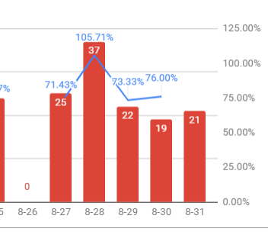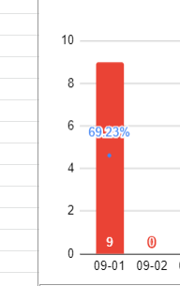

相比昨天好友数下降12个，好友率下降4.1%，未达标

### 柠枝（67.50%）**好友数据：**

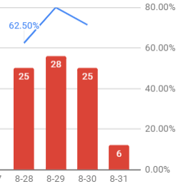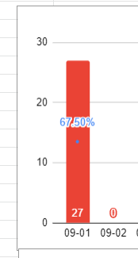

相比昨天好友数增加21个，好友率（67.50%），未达标

### 小新（60.00%）**好友数据：**

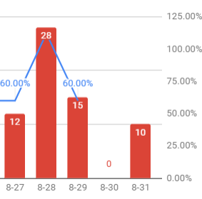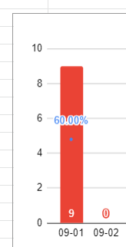

相比昨天好友数下降1个，好友率（60.00%），未达标

### 左左（20.00%）**好友数据：**

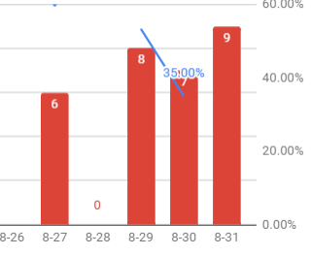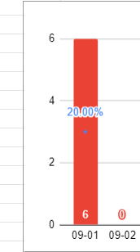

相比昨天好友数下降3个，好友率（20.00%），未达标。

### 关关（50.00%）**好友数据：**

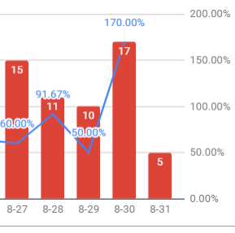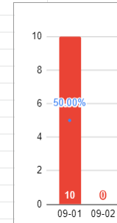

相比昨天好友数增加5个，好友率50.00%，未达标。

### 秋子（63.33%）**好友数据：**

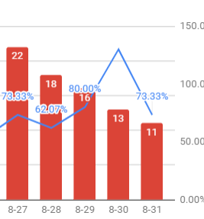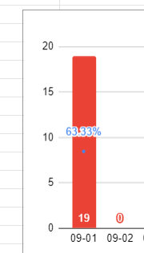

相比昨天好友数增加8个，好友率下降10.00%，未达标。

### 潇峰（53.33%）**好友数据：**

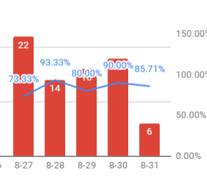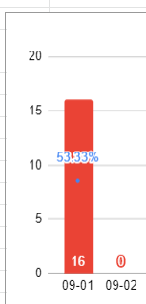

相比昨天好友数增加10个，好友率下降32.38%，未达标。

### 徐东（53.33%）**好友数据：**

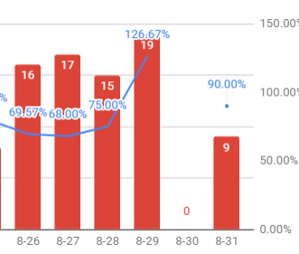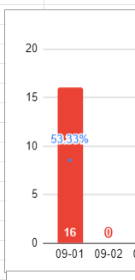

相比昨天好友数增加7个，好友率下降36.67%，未达标。

## 叶霖（68.00%）**好友数据：**

## 

相比昨天好友数增加10个，好友率68.00%，未达标。

## 珞沉（60.00%）**好友数据：**

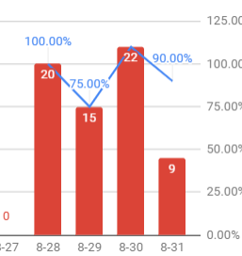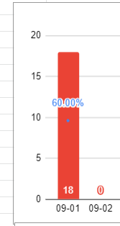

相比昨天好友数增加9个，好友率60.00%，未达标。

## 路飞（60.00%）**好友数据：**

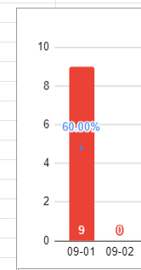

新人好友率60.00，未达标。

## 梦中天（26.67%）**好友数据：**

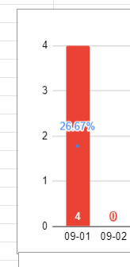

新人好友率26.67%，未达标。

## 谢坤（33.33%）**好友数据：**

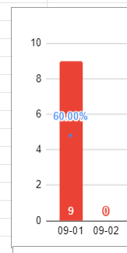

新人好友率60.00%，未达标。

## 综合数据：

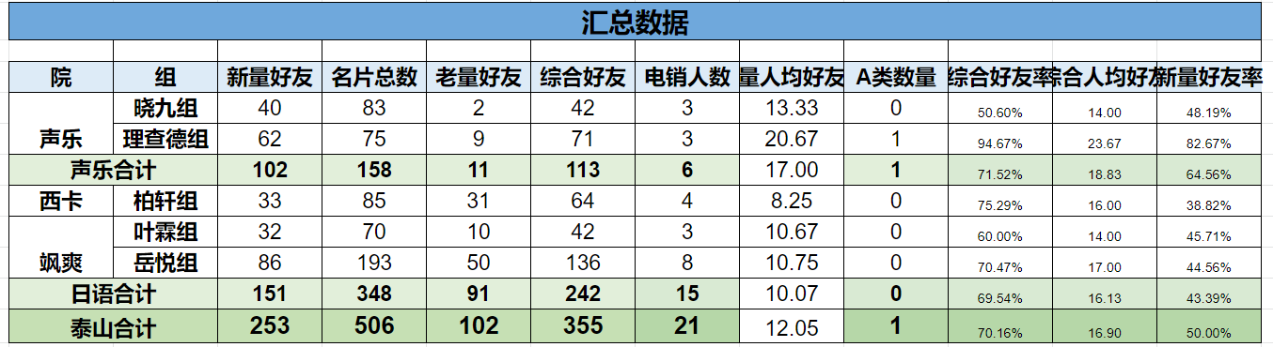

综合好友率70.16%，达标 日语69.54%，声乐71.52%

对比昨天好友数增加49个，综合好友率下降3.4%

## 当日进群到课报名率及电销能力值：

